**LAPRAK 8 STRUKTUR DATA**

**Sebuah gambar berisi lambang, logo, makanan, ilustrasi

Konten yang dihasilkan AI mungkin salah.**

**Oleh:**

**Nama : Arkan Ubaidillah Warman**

**NIM : 2411537001**

**Dosen Pengampu : Dr. Wahyudi MT .**

**STRUKTUR DATA**

**(Shell Sort , Bubble Sort , Quick Sort,dan merge sort)**

**DEPARTEMEN INFORMATIKA**

**FAKULTAS TEKNOLOGI INFORMASI**

**UNIVERITAS ANDALAS**

**PADANG**

1. **PENDAHULUAN**
2. **Latar Belakang**

Dalam dunia pemrograman, pengurutan data atau sorting adalah salah satu proses yang paling sering digunakan. Mulai dari sekadar menampilkan daftar nama secara alfabetis, hingga mengelola data dalam jumlah besar di server, proses pengurutan sangatlah penting untuk efisiensi pencarian dan pengolahan data.

Ada banyak algoritma sorting yang telah dikembangkan, masing-masing dengan kelebihan dan kekurangannya. Beberapa di antaranya adalah **Bubble Sort**, **Shell Sort**, **Quick Sort**, dan **Merge Sort**. Keempat algoritma ini mewakili pendekatan yang berbeda dalam menyelesaikan masalah yang sama, yaitu mengurutkan data.

Melalui praktikum ini, kita akan mencoba memahami bagaimana cara kerja masing-masing algoritma, seberapa cepat mereka bekerja dalam kondisi berbeda, dan kapan sebaiknya masing-masing algoritma digunakan dalam dunia nyata.

1. **Tujuan Percobaan**

Tujuan dari percobaan ini adalah sebagai berikut:

1. Memahami cara kerja algoritma Bubble Sort, Shell Sort, Quick Sort, dan Merge Sort.
2. Membandingkan performa keempat algoritma tersebut dalam mengurutkan data.
3. Menganalisis kelebihan dan kekurangan masing-masing algoritma berdasarkan kompleksitas dan kecepatan eksekusinya.
4. Meningkatkan kemampuan dalam memilih algoritma yang tepat sesuai dengan kebutuhan program atau aplikasi.
5. **Landasan Teori**
6. Bubble Sort

Bubble Sort adalah algoritma pengurutan yang sangat sederhana. Cara kerjanya mirip seperti “gelembung” yang naik ke permukaan—dengan membandingkan dua elemen yang bersebelahan dan menukarnya jika urutannya salah. Proses ini diulang terus hingga seluruh elemen tersusun dengan benar. Meski mudah dipahami, Bubble Sort cukup lambat dan tidak efisien untuk dataset besar.

1. Shell Sort

Shell Sort merupakan pengembangan dari Insertion Sort. Algoritma ini bekerja dengan membandingkan elemen yang dipisahkan oleh jarak tertentu (*gap*) dan mengecilkan gap tersebut secara bertahap hingga menjadi 1. Dengan cara ini, data sebagian besar sudah terurut sebelum proses akhir dilakukan, sehingga lebih cepat dibanding Bubble atau Insertion Sort dalam banyak kasus.

3. Quick Sort

Quick Sort menggunakan pendekatan *divide and conquer*, yaitu dengan memilih satu elemen sebagai *pivot*, lalu membagi elemen lainnya menjadi dua bagian: yang lebih kecil dari pivot dan yang lebih besar. Proses ini dilakukan secara rekursif. Quick Sort terkenal karena kecepatan dan efisiensinya, dan sering digunakan dalam praktik.

4. Merge Sort

Merge Sort juga menggunakan metode *divide and conquer*. Algoritma ini membagi data menjadi dua bagian hingga hanya tersisa satu elemen, kemudian menggabungkannya kembali secara terurut. Keunggulan utama Merge Sort adalah kestabilannya dalam menjaga urutan data yang sama (*stable sort*) dan performa yang konsisten.

1. **LANGKAH-LANGKAH**

* Bubble Sort

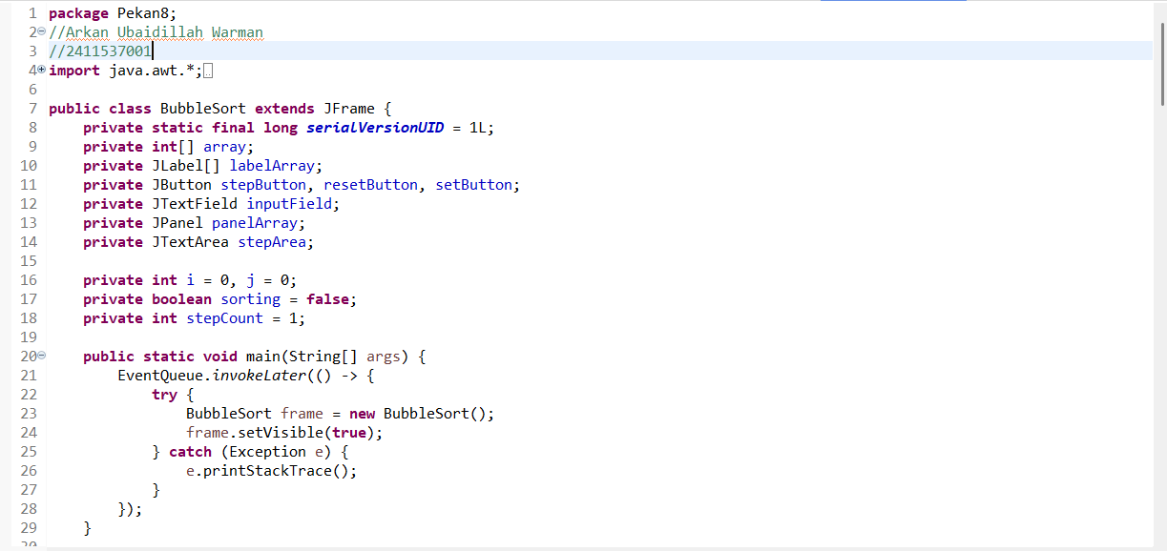

Sebuah gambar berisi teks, cuplikan layar, Font

Konten yang dihasilkan AI mungkin salah. Sebuah gambar berisi teks, cuplikan layar, Font

Konten yang dihasilkan AI mungkin salah.Sebuah gambar berisi teks, cuplikan layar, Font

Konten yang dihasilkan AI mungkin salah.Sebuah gambar berisi teks, cuplikan layar, Font

Konten yang dihasilkan AI mungkin salah.Sebuah gambar berisi teks, cuplikan layar, Font

Konten yang dihasilkan AI mungkin salah.

Berikut Output nya :

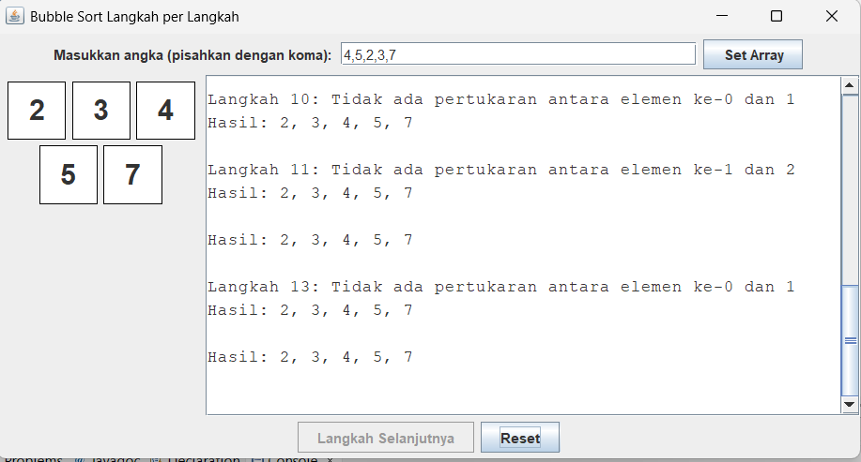

* Shell Sort

Sebuah gambar berisi teks, cuplikan layar, Font

Konten yang dihasilkan AI mungkin salah.Sebuah gambar berisi teks, cuplikan layar, software, Font

Konten yang dihasilkan AI mungkin salah.

Sebuah gambar berisi teks, cuplikan layar, Font

Konten yang dihasilkan AI mungkin salah.Sebuah gambar berisi teks, cuplikan layar, Font

Konten yang dihasilkan AI mungkin salah.Sebuah gambar berisi teks, cuplikan layar, software, tampilan

Konten yang dihasilkan AI mungkin salah.

Sebuah gambar berisi teks, cuplikan layar, Font

Konten yang dihasilkan AI mungkin salah.Sebuah gambar berisi teks, cuplikan layar, Font

Konten yang dihasilkan AI mungkin salah.

Berikut Output nya:

Sebuah gambar berisi teks, cuplikan layar, tampilan, software

Konten yang dihasilkan AI mungkin salah.

* Quick Sort

Sebuah gambar berisi teks, cuplikan layar, software, nomor

Konten yang dihasilkan AI mungkin salah.Sebuah gambar berisi teks, cuplikan layar, software, Laman internet

Konten yang dihasilkan AI mungkin salah.Sebuah gambar berisi teks, cuplikan layar, Font

Konten yang dihasilkan AI mungkin salah.

Sebuah gambar berisi teks, cuplikan layar, Font

Konten yang dihasilkan AI mungkin salah.Sebuah gambar berisi teks, cuplikan layar, Font

Konten yang dihasilkan AI mungkin salah.Sebuah gambar berisi teks, cuplikan layar

Konten yang dihasilkan AI mungkin salah.

Berikut Output nya:

Sebuah gambar berisi teks, cuplikan layar, tampilan, software

Konten yang dihasilkan AI mungkin salah.

* Merge Sort

Sebuah gambar berisi teks, cuplikan layar, Font

Konten yang dihasilkan AI mungkin salah.

Sebuah gambar berisi teks, cuplikan layar, software

Konten yang dihasilkan AI mungkin salah.Sebuah gambar berisi teks, cuplikan layar, Font

Konten yang dihasilkan AI mungkin salah.Sebuah gambar berisi teks, cuplikan layar, Font, nomor

Konten yang dihasilkan AI mungkin salah.

Sebuah gambar berisi teks, cuplikan layar, Font

Konten yang dihasilkan AI mungkin salah.Sebuah gambar berisi teks, cuplikan layar

Konten yang dihasilkan AI mungkin salah.

Berikut Output nya:

Sebuah gambar berisi teks, cuplikan layar, tampilan, software

Konten yang dihasilkan AI mungkin salah.

1. **KESIMPULAN**

Setelah melakukan percobaan dan mempelajari keempat algoritma sorting, dapat disimpulkan bahwa:

1. **Bubble Sort** mudah dipahami dan diimplementasikan, tetapi tidak cocok untuk data besar karena lambat.
2. **Shell Sort** memberikan peningkatan performa signifikan dibanding Bubble Sort, terutama untuk data berukuran sedang.
3. **Quick Sort** adalah salah satu algoritma tercepat dalam banyak kasus, namun performanya bisa turun jika pivot tidak dipilih dengan baik.
4. **Merge Sort** sangat konsisten dan stabil, meskipun membutuhkan ruang tambahan untuk proses penggabungan.

Pemilihan algoritma sorting sebaiknya disesuaikan dengan kondisi dan kebutuhan program. Untuk dataset kecil, algoritma sederhana seperti Bubble Sort bisa digunakan. Namun untuk dataset besar, Merge Sort dan Quick Sort jauh lebih efisien